Ekskursion: Kvinder på Borgen + Thorvaldsens
Onsdag den 08/04 2026 Billedkunst 2h3gBkB

13.50 Vi mødes på Hillerød Station
13.55 S-Tog A mod Hundige til Østerport St. (Skolen betaler for elever under 18 år)
14.32 Østerport St.: Metro M3 over Kgs. Nytorv til Gammel Strand St.
14.40 Ankomst Gammel Strand St. → Gå til Thorvaldsens Museum (og rundt om frisen)
15.00 Entré på Thorvaldsens Museum (gratis)
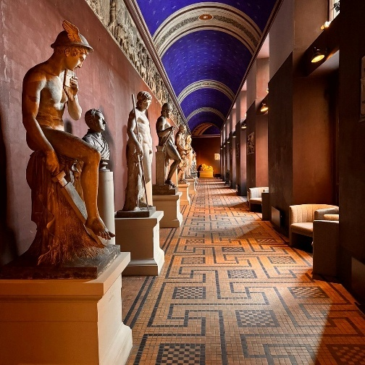
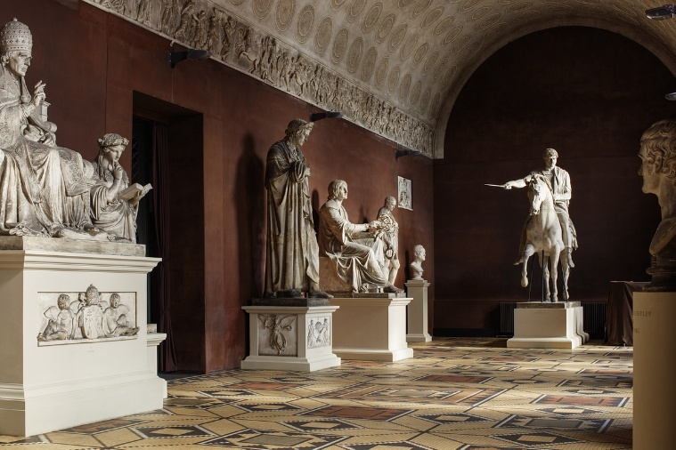
16.30 Afsted til Christiansborg.
På grund af sikkerhedstjek skal du ankomme 15 minutter før dit mødetidspunkt.
16.45 Rigsdagsgården: Når du skal besøge Folketinget, skal du møde op ved besøgsindgangen. Den finder du i Rigsdagsgården til højre for hovedindgangen til Folketinget.
Sikkerhedstjek ved ankomst: Alle besøgende skal igennem et sikkerhedstjek ved ankomsten til Folketinget. Det tager ganske få minutter og minder om sikkerhedstjekket i en lufthavn. Tasker, overtøj, smykker og indhold fra lommer skal i en bakke, der scannes, og du skal også selv gå igennem en scanner.
Garderobe: Du har mulighed for at få opbevaret tasker og jakker i en aflåst garderobe i Folketingets besøgsindgang.
Mad og drikke: Du må gerne medbringe en flaske vand på en omvisning, men drikkevarer må ikke tages med ind på tilhørerpladserne i Folketingssalen.
17.00-18.30 Omvisning: Kvinder på Borgen - repræsentation i politik og kunst

På temaomvisningen »Kvinder på Borgen – repræsentation i politik og kunst« kommer du til at høre om de historiske begivenheder, der førte til kvinders valgret i 1915. Du kommer til at høre om markante skikkelser fra kvindekampen. Og så kommer du selvfølgelig til at se det nye gruppeportræt i Samtaleværelset, som billedkunstner Mie Mørkeberg har malet.
Ruten går forbi nogle af de mest ikoniske rum i Folketinget – Folketingssalen, Vandrehallen og Samtaleværelset – og undervejs er der plads til spørgsmål og dialog.
╩ HUSK at tage noter til din museologi-opgave undervejs
╩ HUSK: Tag billeder til din portfolio undervejs. Husk også kunstner og titel.

18.30 Afsted til metro Gammel Stand St. og videre med tog til Hillerød
19.35 Ankomst Hillerød St. (cirka)

